**MANUAL DEL USUARIO**



Hector Jefrey Muñoz Ortiz

Nicolas Muñoz

Anthony Ramirez

Septiembre 2021

Ficha:2067794

**Instrucciones paso a paso**

Centro de Gestión de mercados, Logística y Tecnologías de la Información

Bogotá D.C.

Manual de Usuario Proyecto ABCEDUCANDO

Contenido

**Introducción** 3

**Página inicial de ABCEDUCANDO** 4

**Porque usar ABCEDUCANDO** 5

5

**Funcionalidades** 6

**Módulos** 7

**Ventajas** 8

**Como iniciar sesión en ABCEDUCANDO** 9

**Ingresar a la plataforma** 10

**Rol Administrativo** 11

**Registrar matricula** 12

**Registrar usuario** 14

**Ver lista de docentes** 16

**Ver lista de estudiantes** 17

**Ver perfil** 18

**Actualizar datos** 19

**Crear mensaje** 19

# **Introducción**

En este manual de usuario podremos ver el uso de la plataforma educativa ABCEDUCANDO, se explicará cada una las funciones de la plataforma para que el usuario tenga total tranquilidad al momento de darle uso, cumpliendo su función total en sus tres roles, Administrador, Docente y Estudiante, desde crear un usuario hasta cargar actividades y demás.

# **Página inicial de ABCEDUCANDO**

En la página inicial de ABCEDUCANDO veremos múltiples pestañas donde donde se podrá ver las funciones, ventajas y demás de la plataforma.

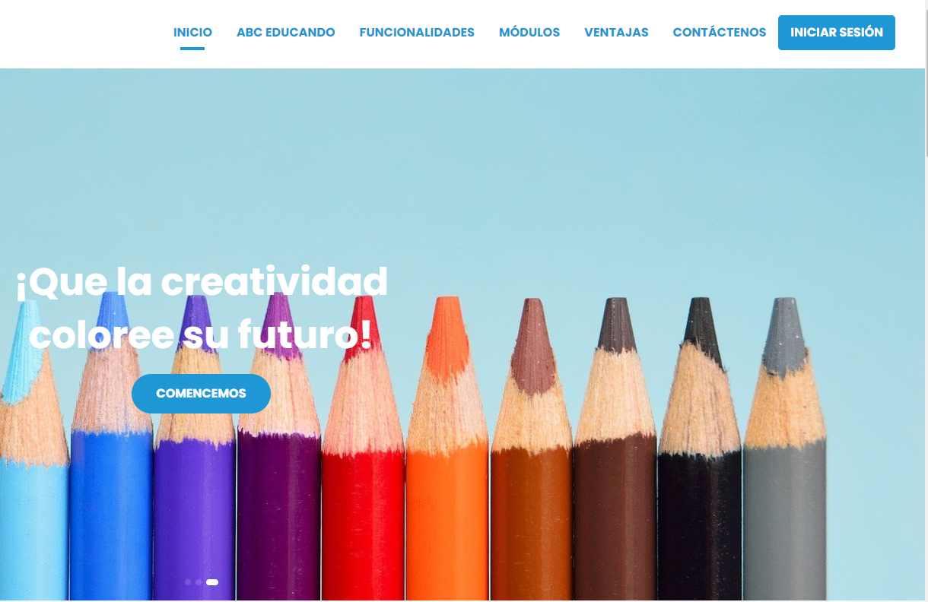

# **Porque usar ABCEDUCANDO**

En la pestaña que se ve seleccionada en la imagen podremos leer la utilidad que podríamos darle a la plataforma para una mejor gestión de estudiantes, matriculas, actividades etc.

# 

# **Funcionalidades**

Acá podremos ver un resumen de las funcionalidades que se tendrán al momento de ingresar a la plataforma.

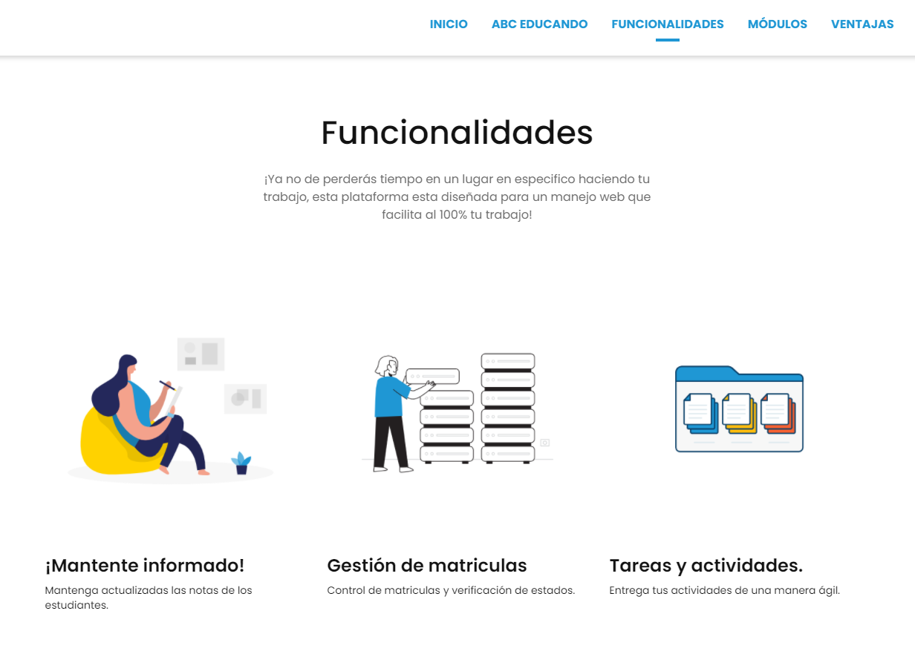

# **Módulos**

En módulos podremos ver un resumen de los módulos y de su función dentro de la plataforma dependiendo del rol que seleccionemos.

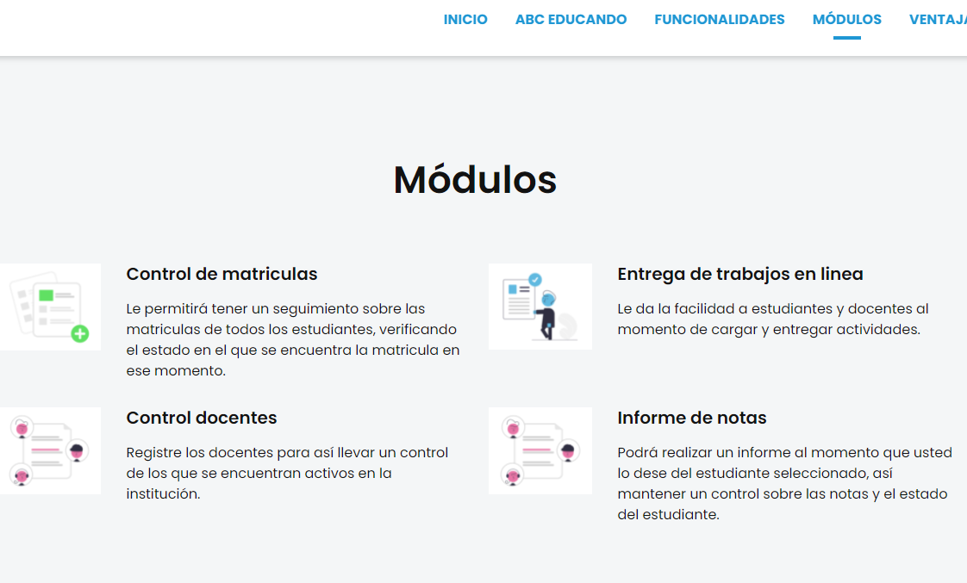

# **Ventajas**

Acá veremos las ventajas que tendremos al usar la plataforma ABCEDUCANDO ingresando con cualquiera de los 3 roles, como Administrativo, Docente y Estudiante.

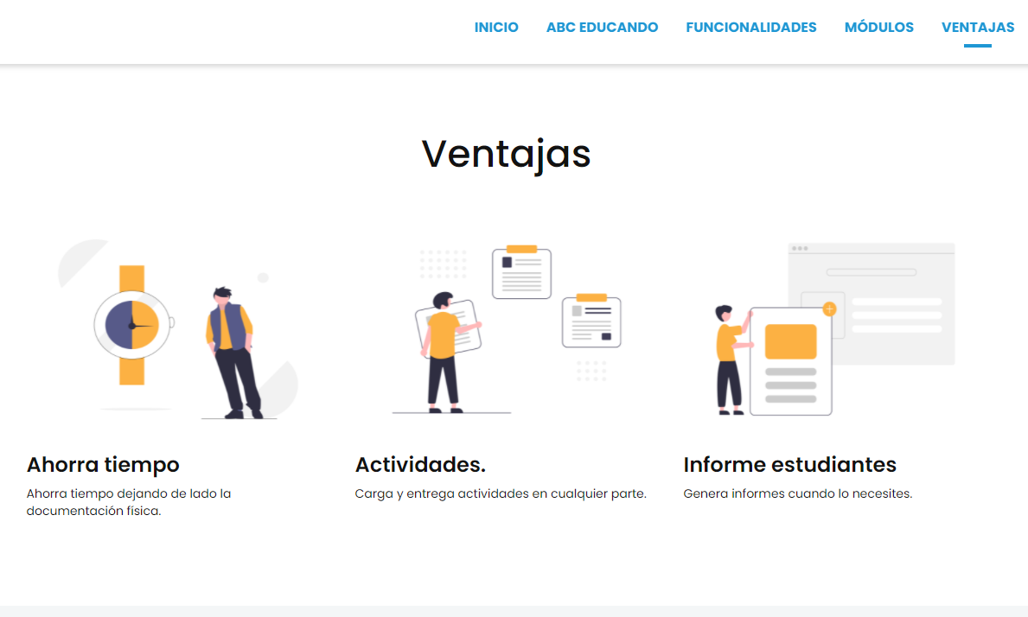

# **Como iniciar sesión en ABCEDUCANDO**

Primero deberemos ingresar a la plataforma ABCEDUCANDO y seleccionamos el botón de iniciar sesión que veremos en la parte superior en la siguiente imagen:

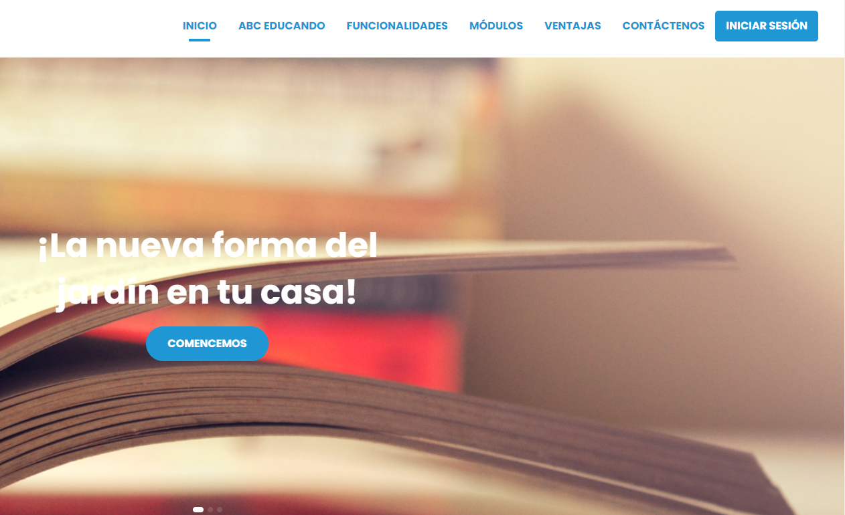

# **Ingresar a la plataforma**

En este formulario ingresaremos el correo electrónico y la contraseña seguido de eso le daremos click al botón ingresar.

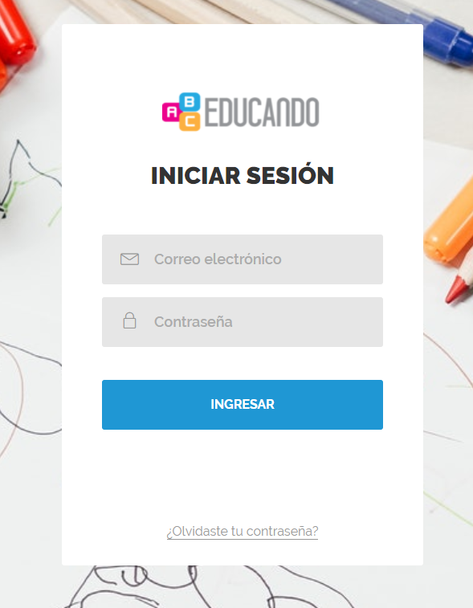

# **Rol Administrativo**

Al ingresar a la plataforma veremos las opciones que tendremos depende del rol con el que ingresemos, el **rol** lo podremos visualizar en la parte superior izquierda igualmente que las opciones y el **nombre del usuario** se verá en la parte superior derecha de la pantalla, tendremos un menú desplegable que sale del nombre de usuario con 3 opciones.

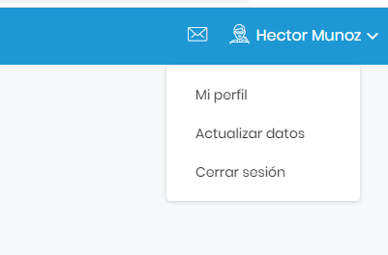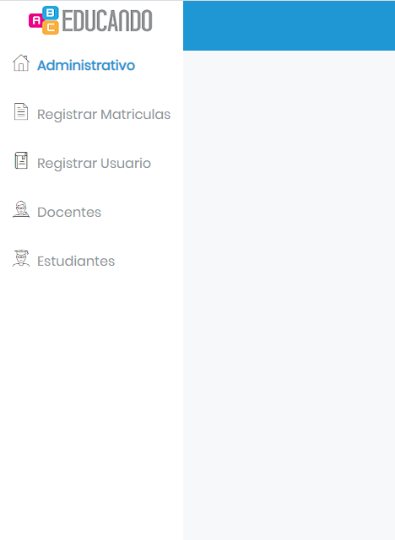

# **Registrar matricula**

Ingresaremos a la opción de registrar matricula, cuando ingresemos veremos el siguiente formulario:

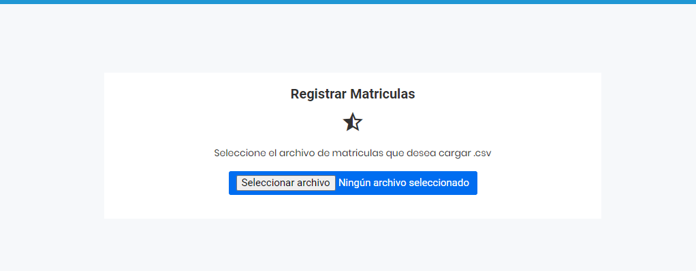

Daremos click en seleccionar archivo y veremos la siguiente pantalla:

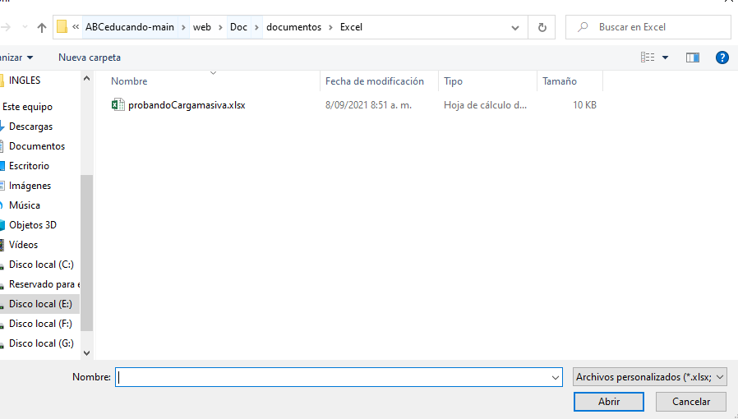

Seleccionaremos el archivo que contenga las matriculas que deseamos cargar con extensión cvs y automáticamente se cargaran las matriculas, en la opción de Estudiantes podremos ver el listado de estudiantes que matriculamos.

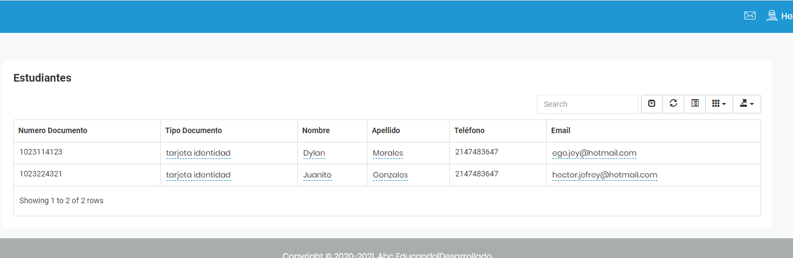

# **Registrar usuario**

Al dar click en la opción de registrar usuario veremos la siguiente ventana:

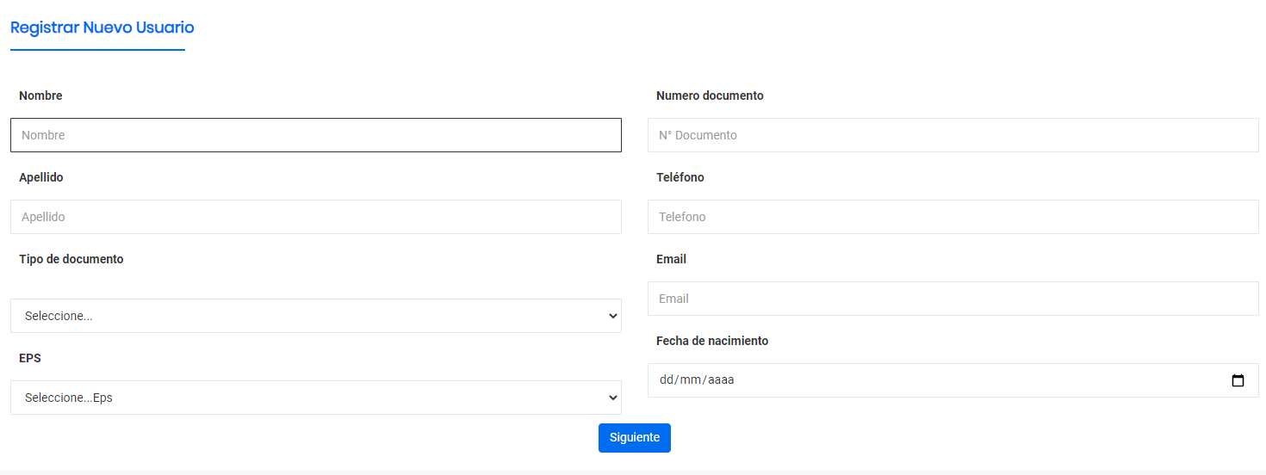

En este formulario ingresaremos cada uno de los campos que se ven y daremos click en siguiente, donde veremos la siguiente ventana.

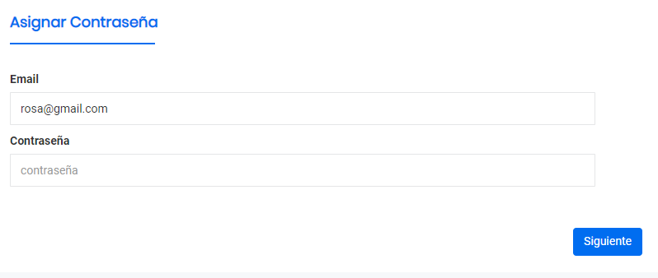

En este formulario le asignaremos una contraseña al usuario registrado y daremos click en siguiente y veremos la siguiente ventana.

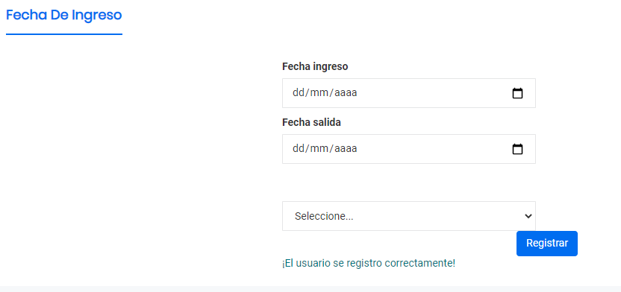

En este formulario ingresaremos la fecha de ingreso y el rol y daremos click en registrar, al registrar podremos ver al usuario registrado en la opción de Docente o Estudiante.

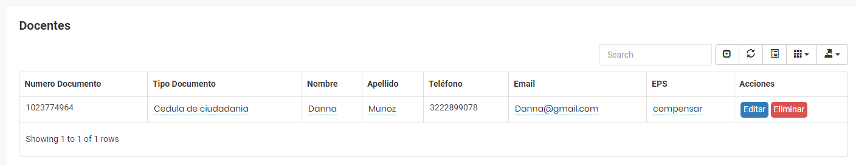

# **Ver lista de docentes**

Si le damos click en la opción de docentes podremos ver el listado de los docentes registrados en la plataforma, en esta ventana podremos buscar a un docente o ver la información de manera vertical y tener una mejor visualización de los datos.



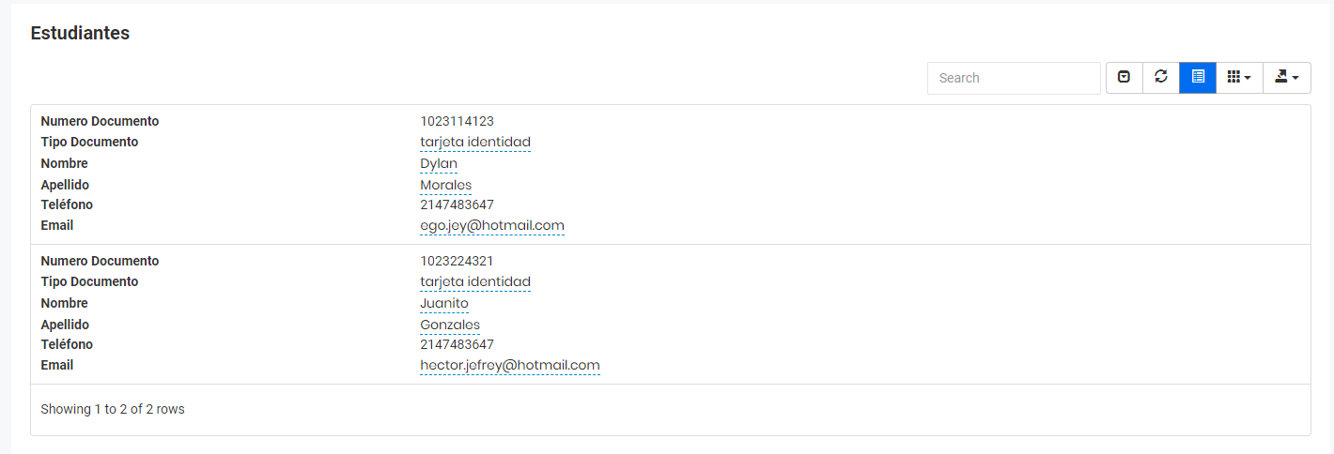

# **Ver lista de estudiantes**

Si le damos click en la opción de docentes podremos ver el listado de los estudiantes registrados en la plataforma. en esta ventana podremos buscar a un estudiante o ver la información de manera vertical y tener una mejor visualización de los datos.

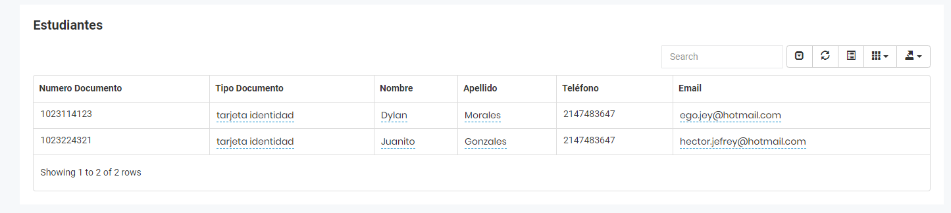

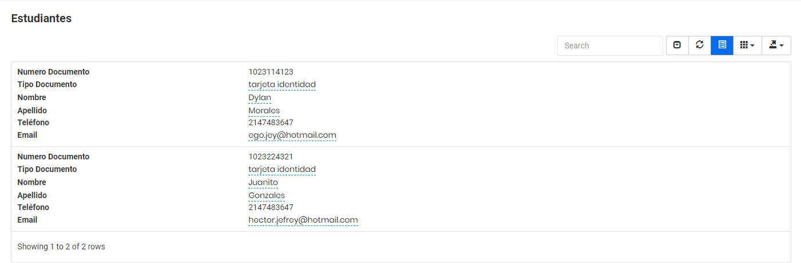

# **Ver perfil**

Podremos ver nuestros datos al ingresar a la poción de mi perfil y verificar que nuestros datos estén correctos.

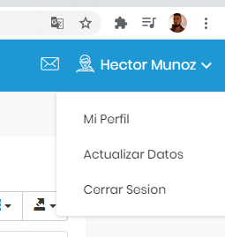

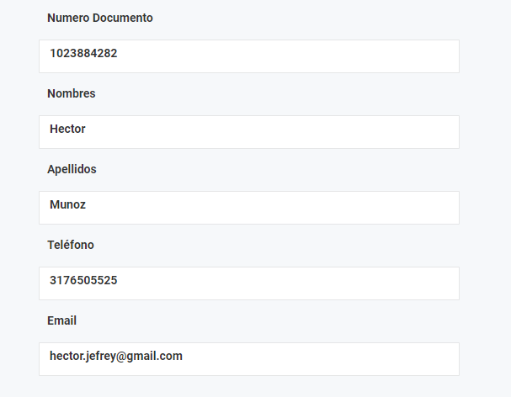

# **Actualizar datos**

En esta opción podremos actualizar nuestros datos personales y cambiar nuestra contraseña.

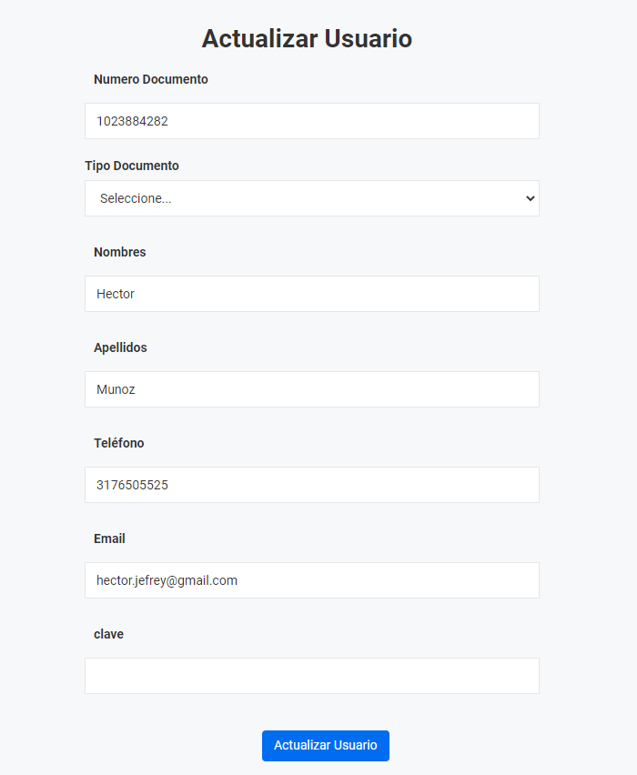

# **Crear mensaje**

Para crear un mensaje daremos click en el icono de mensajes, al lado del nombre de usuario como se ve en la imagen y se nos abrirá la ventana de crear mensaje.

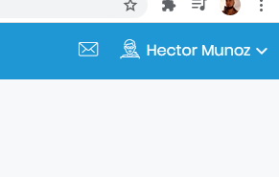

En la ventana de crear mensaje tendremos el campo de destino donde ingresaremos el correo de la persona a la que le enviaremos el mensaje, el asunto y la descripción del mensaje. Daremos click en crear mensaje y se enviara al destino seleccionado.

